Күні: 20.01.2022ж | Педагогтің аты-жөні: Ә.Е Сейтнурова
Сыныбы: 1 « В» | Қатысушылар саны: Қатыспағандар саны:
Пәні: | Ана тілі
Бөлім | Дыбыс және әріп
Сабақтың тақырыбы: | Сырғанақта. Дыбыстар мен әріптер
Оқу бағдарламасына сәйкес оқу мақсаты | 1.2.5.1.мұғалімнің қолдауымен мәтіннің, сюжетті суреттің мазмұны бойынша сұрақ қою, сұраққа жауап беру.  1.4.1.1.айтылуы мен жазылуы бірдей сөздерді көщіріп жазу және есту, есте сақтау арқылы жазу.
Оқу бағдарламасына сәйкес күтілетін нәтижелер | Тақырыбы мен иллюстрациясы бойынша мәтіннің мазмұнын болжайды. Мәтіннің, сюжетті суреттің мазмұны бойынша сұрақтар қоюға, сұрақтарға жауап беруге үйренеді. Айтылуы мен жазылуы бірдей сөздерді есте сақтау арқылы жазады
Сабақтың барысы:
Уақыт | Педагогтің іс-әрекеті | Оқушының іс-әрекеті | Бағалау | Ресурстар
Сабақтың басы  7 мин | Ұйымдастыру кезеңі:  Сәлемдесу.  Оқушыларды түгендеу.  Психологиялық дайындық  Оқушылардың зейіндерін тұрақтандыру үшін мұғалім олардың назарын өзіне аударады.  Балалар, бәріміз «Ол не?» ойынын ойнап көрейік. Сендер менің қолымда не жасырып тұрғанымды білесіңдер ме? Менің қолымдағы заттың аты не екенін тауып көріңдер.  -Ол зат.  -Оның түсі ақ.  -Оның дәмі, иісі жоқ.  -Оның пішіні әртүрлі.  -Ол бірнеше күйге ене алады.  -Ол бір мезгілдің сәні ...  Осылайша, балалар қолға жасырылған қарды тапқанша, жетекші сұрақтар арқылы жетелеп отырады (жасырылған зат – қар).  Иә, балалар, қыстың көркі де, сәні де қар екен. Балалар, қыс десе көз алдымызға бірден не келеді? | Мұғаліммен амандасады.  Оқушылар сұрақтарға жауап бере отырып, қар сөзін табады.  – Қар, аяз, суық, мұз, шырша, сырғанақ, боран, шаңғы, Аяз ата.  Аяз Шырша |  | оқулық
Сабақтың ортасы  10 мин | Оқулықпен жұмыс.  1-жаттығу. Айтылым  Оқылым. Мұғалім сырғанақ туралы кіріспе әңгіме өткізеді. Ермек Өтетілеуұлының Сырғанақта әңгімесі оқылады. Мәтін мазмұны қыс мезгілінің қызығы сырғанақ екенін білуге, қысқы ойын шынығуға пайдасын дәріптеуге, табиғатты сүюге тәрбиелеу мақсатын көздейді. Мұғалім әңгімені оқыту үшін қажетті жұмыстарды жүргізеді.  Айтылым. Оқушылар әңгімені оқыған соң, мәтінде кім туралы  айтылғанын әңгімеле.  Мұғалімнің қолдауымен  Кәрімнің сырғанаққа келгені туралы бөлікті тауып оқы  Балалардың қысқы ойыны туралы әңгімеле.  Оқушылардың жауаптары тыңдау. | Сырғанақ туралы әңгімелейді. Ермек Өтетілеуұлының Сырғанақта әңгімесі оқылады. Мәтін мазмұны қыс мезгілінің қызығы сырғанақ екенін біледі қысқы ойын шынығуға пайдасын біледі. Әңгімені оқиды  Дескриптор:  Оқушылар әңгімені оқыған соң, мәтінде кім туралы айтылғанын әңгімелейді.  Кәрімнің сырғанаққа келгені туралы бөлікті тауып оқиды.  Балалардың қысқы ойыны туралы әңгімелетеді.  Оқушылардың жауаптары тыңдалады. | өзара бағалау  Қолдау көрсету | суреттер.
15 минут | 2-жаттығу. Орын ауыстырылып берілген сөздерден сөйлем құрап жазады.  Балалар сырғанақ тепті. Олар жылы киінді.  3-жаттығу.  Әріптерден қыс айларының аттарын құра оларды ретімен ата.  ЖЕЛТОҚСАН  ҚАҢТАР  АҚПАН  3-жаттығу  Көркем жазу  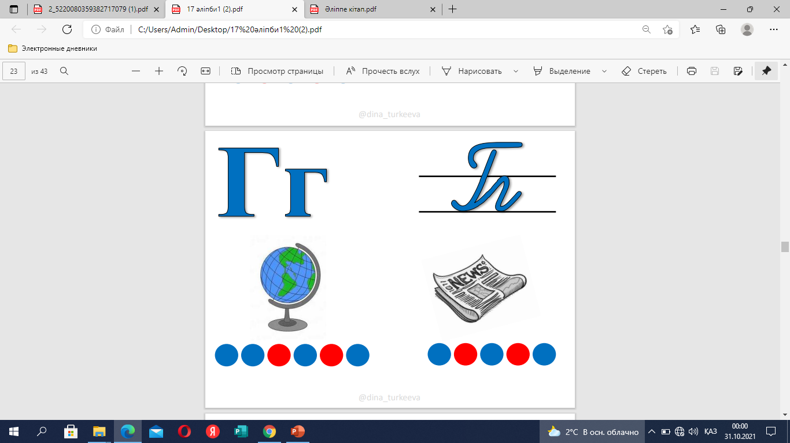  Г әрпінің таңбасын бас әрпті бір жолға, кіші әріп таңбасын екінші жолға жазады. Жазу жолын, жоларалықты, жолдың жоғары және төменгі сызықтарын сақтап, әріп элементтерін, әріптердің бір-бірімен байланысын көркем жазу талаптарына сай жазады. | Орын ауыстырылып берілген сөздерден сөйлем құрап жазады  Әріптерден қыс  айларының аттарын құра  оларды ретімен ата.  Әр қатар берілген  Ай атына дыбыстық талдау жасайды.  Г әрпінің таңбасын  бас әрпті бір жолға жазады. Кіші әріп таңбасын екінші жолға жазады. Жазу жолын, жоларалықты,  жолдың жоғары және  төменгі сызықтарын сақтай отырып,әріп элементтерін,  әріптердің бір-бірімен байланысын көркем жазу талаптарына сай жазады. | Қолдауды қажет ететін оқушыларға көмек беру.  Мақтау | Оқулық  Баспа негіздегі  жұмыс дәптері
10 минут | 2 -жаттығу. К дыбысынан басталатын сурет атауларын тауып боя  Көшіріп жазу  Гүл  Гүл-өсімдік. Ол тірі табиғатқа жатады. Олар қоршаған ортаға жағымды энергия бөледі. Гүлдер ауаны тазартады, өте пайдалы, | К дыбысынан басталатын сурет атауларын тауып боя.  Күннің суретін бояу  Көбелектің суретін бояу  .  Көшіріп жазады. | Қолдауды қажет ететін оқушыларға көмек беру. | Оқулық, дәптер.
Рефлексия  3 минут | Оқушыларға «Ашық микрофон» арқылы кері байланыс жүргізіледі. Оқушылар өздерінің сабақтан алған әсерлерін, не ұнағанын айтады. | «Ашық микрофон» арқылы кері байланыс жүргізіледі.

